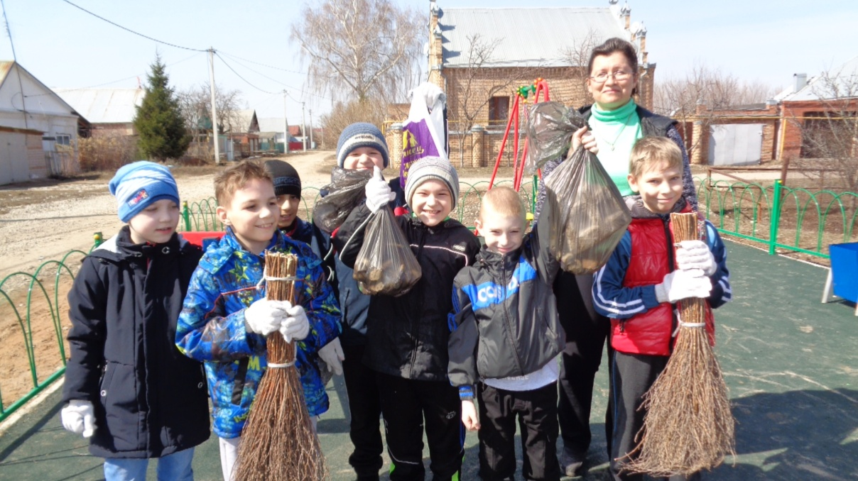

Подходит теплое время года, и все детишки выбегают на улицу и с радостью несутся на детскую площадку. А там после зимы много мусора. Так, 27 апреля под руководством педагогов школы-интерната Клинковой Е.И. и Яшкиной Т.Ю. воспитанники школы-интерната провели акцию «Чистая детская площадка». На детской игровой площадке по улице Самарской мальчишки убирали крупный мусор, подметали. По окончании уборки сами с удовольствием и радостью поиграли уже на чистой площадке.
Самыми активными и хорошими помощниками для воспитателей были: Вдовкин Илья, Васильев Коля, Козлов Максим, Беляков Данил, Ольхин Данил.
Педагоги школы-интерната Клинкова Е.И., Яшкина Т.Ю.

